Дистанционный урок математики
Дата проведения – 17.02.2022
Автор | Пухова Екатерина Игоревна, учитель начальных классов, МБОУ «Лицей№1» о. Муром
Класс | 1 класс
Автор УМК (Программы учебного курса) | Чекин А.Л., Математика 1 класс. Часть 2.  (УМК «Перспективная начальная школа»)
Тема урока | Сложение с числом 10
Тип урока | Открытие новых знаний

Цель: ознакомление со способом получения чисел второго десятка в результате сложения числа 10 и некоторого однозначного числа.
Задачи:
Образовательные: обеспечить у учащихся в ходе урока освоение умения складывать любые однозначные числа с числом 10; формировать анализ структурного смысла записи двузначного числа: первая цифра – число десятков, вторая – число единиц;
Развивающие: развивать математическую речь: воспроизведение правила сложения числа 10 с однозначным числом; развивать логическое мышление, пространственное воображение и основы счёта
Воспитательные: воспитывать ответственное отношение к учёбе, требовательность к себе; воспитывать уважительное отношение к окружающим

Формируемые УУД:
Личностные УУД.
- положительно относиться к школе, учению и поведению в процессе учебной деятельности; Способность к самооценке на основе критериев успешности учебной деятельности.
Регулятивные УУД.
- В сотрудничестве с учителем ставить новые учебные задачи;
- Оценивать правильность выполнения действий на уровне адекватной оценки;
- Проявлять познавательную инициативу в учебном сотрудничестве
- Соблюдать организованность, дисциплинированность на дистанционном уроке
Познавательные УУД.
- Строить логические рассуждения, включающие установление причинно-следственных связей;
- понимать информацию, представленную в виде текста, схемы; дополнять схемы недостающими данными.
Коммуникативные УУД.
- Учитывать разные мнения и стремиться к координации различных позиций в сотрудничестве;
- Формулировать собственное мнение и позицию;
- Задавать вопросы с целью получения нужной информации;
- Договариваться и приходить к общему решению в совместной деятельности, в том числе в ситуации столкновения интересов; строить монологическое высказывание, владеть диалогической формой речи
Тип урока – ознакомление с новым материалом
Формы работы учащихся - самостоятельная, фронтальная
Необходимое техническое оборудование – компьютер с выходом в Интернет, веб-камера, микрофон, платформа для проведения урока - Zoom
Этапы урока | Деятельность учителя | Деятельность учеников
Организационный момент. | Подключает в ZOOM режим - «демонстрация экрана» (проверить и разрешить совместный доступ звука c комп.) и презентацию Power Point  - Доброе утро, ребята! Я очень рада видеть всех Вас на уроке математики. Сегодня подключилось ___ человек. И я предлагаю начать урок с улыбки. Подарите свою улыбку мне и нашим гостям. Спасибо! | Подключаются к конференции. Проверяют готовность оборудования, выключают микрофоны.  Улыбаются гостям и педагогу
 | Ребята, а у вас утро точно доброе? Кивните головой, если это так.  - Это хорошо! Потому, что сегодня День доброты, и мы будем делать добрые дела.  Ко мне за помощью обратился сказочный персонаж, которому очень нужна наша помощь. | Кивают головой, если согласны с вопросом
Актуализация  знаний и умений.  Постановка учебной задачи | - Угадайте, кто это?  Скачет зверушка  Не рот, а ловушка  Попадут в ловушку  И комар, и мушка.  - Кто отгадал? Напишите в чате ответ. Мне уже написал _______ отгадку  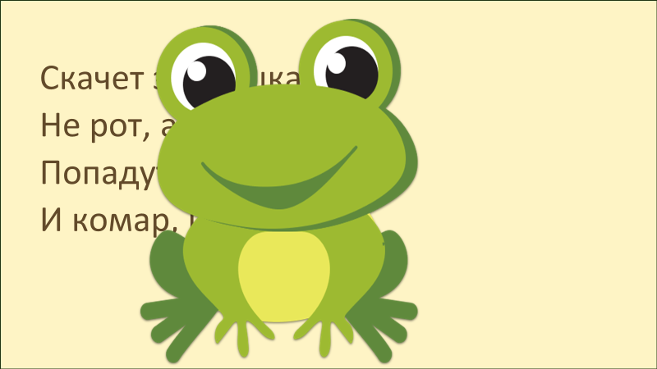 | Отгадывают загадку. Ответ печатают в чате (лягушка)
 | - Ребята, это Лягушка – путешественница. Она просит нас помочь ей вернуться домой. Мы подскажем ей путь, если правильно решим все задания.
 | - Давайте откроем тетради и запишем сегодняшнее число, но прежде надо красиво сесть. Вспомним наше правило: красиво сижу – красиво пишу!  - Отступаем вниз 5 клеточек и записываем 17 февраля.  (педагог включает режим - «комментировать», выбирает – «рисование» и записывает на слайде вместе с учениками дату 17 февраля) | Записывают дату в рабочей тетради
 | - Дети, 1 задание - это графический диктант мы нарисуем тропинку, по которой наша лягушка вернется домой.  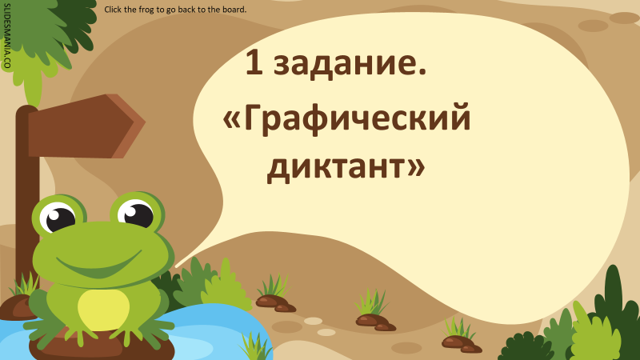  - Работаем простым карандашом. Отступите вниз 4 клеточки, поставьте точку. Слушайте внимательно и не отвлекайтесь!  1 вправо, 3 вверх,1 вправо, 3 вниз, 1 вправо, 2 вверх, 1 вправо и 2 вниз  2 вправо, 3-вверх, 4 вправо, 2 вниз, 3-влево, 1 вниз, 4 вправо, 1 -вверх.  _(имя), покажи, что у тебя получилось? | Под диктовку выполняют графический диктант в рабочей тетради  По просьбе учителя один из учеников показывает результат на камеру.
 | - Проверьте, пожалуйста, себя.  (включает слайд с ответом)  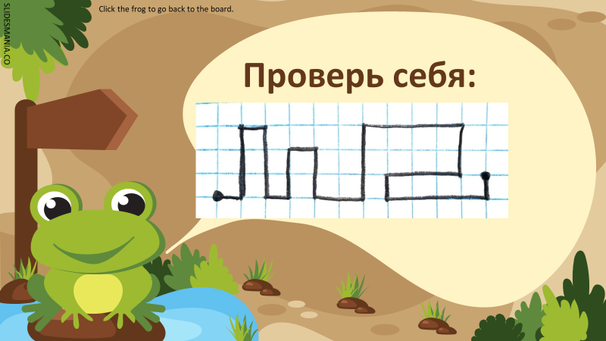  - Поднимите руку, кто правильно сделал тропинку для нашей лягушки?  - Молодцы, ребята! | Сверяют свой диктант с образцом на слайде  Сигнализируют педагогу, кто выполнил без ошибок
- Отправляемся в путь! Посмотрите на карту.
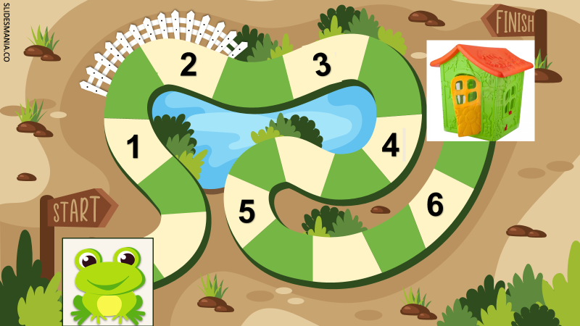
И наша лягушка уже на 1 кочке
(лягушка перемещается по щелчку левой кнопки мыши).
 | - Перед нами 2 задание - «Математический диктант».  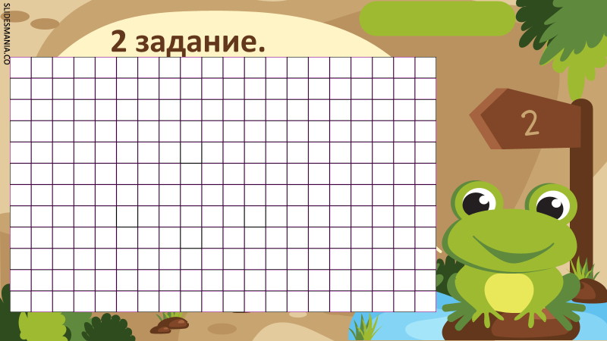  - Ребята, ответы на задания записываем в тетрадях через запятую, а кто-то по моей просьбе будет работать на доске.  Разрешить учащимся доступ к комментированию презентации в ZOOM.  1. Напишите самое большое однозначное число.  2. Увеличьте 4 на 3  3. Уменьшите 2 на 1  4. Напишите, чему равна сумма чисел 5 и 5?  - Ребята, проверьте себя. На доске записано все верно!  По завершению работы удалить комментарии, выбрать – «мышь» и переключить слайд презентации.  - Поднимите руку, кто выполнил без ошибок.  Может у кого – то из вас есть ошибки?  - Молодцы! | Ученик фиксирует ответы на виртуальной доске  Отвечающий на виртуальной доске выбирает вкладку «комментировать» – рисование волнистой линией  Сверяют свои ответы с записями на доске.  Сигнализируют педагогу, кто выполнил без ошибок
Изучение нового материала | - Вернемся к диктанту.  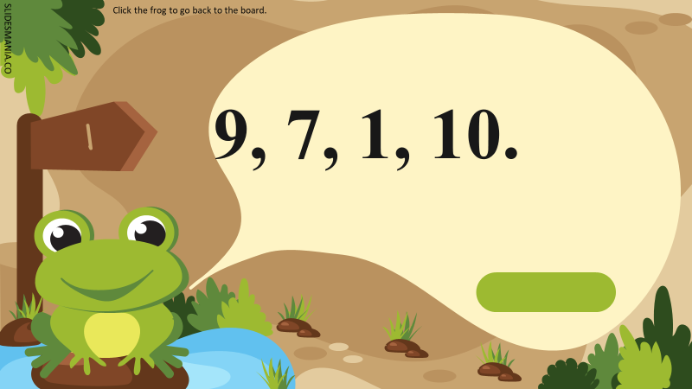  Дети, посмотрите, какое число лишнее?  - Почему?  -Почему число 10 двузначное число?  - С помощью каких цифр? | Отвечают на вопросы:  - число 10  - оно двузначное  - записывается с помощью 2 цифр  - цифры 1 и 0
 | - Тема нашего урока связана с этим числом.  - Давайте прочитаем ее на слайде. 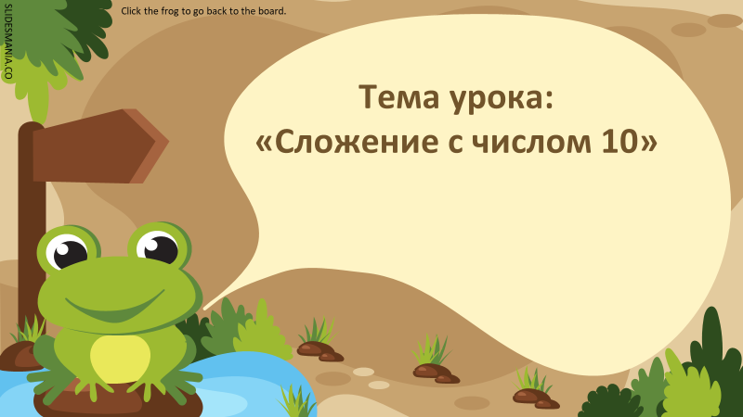  (имя ученика), прочитай пожалуйста. | Читают тему урока на слайде
- Молодцы! И наша лягушка перепрыгивает на 2 кочку.
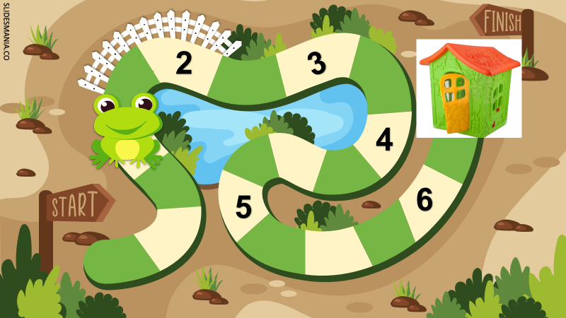
 | - А тут нас ждет следующее задание! 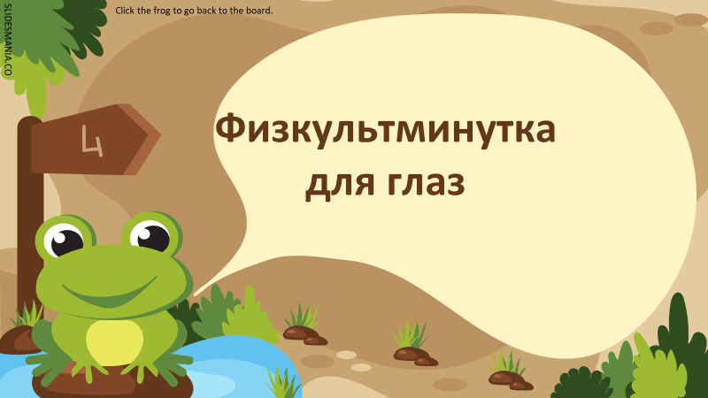  - Чтобы наши глаза отдохнули, предлагаю выполнить гимнастику.  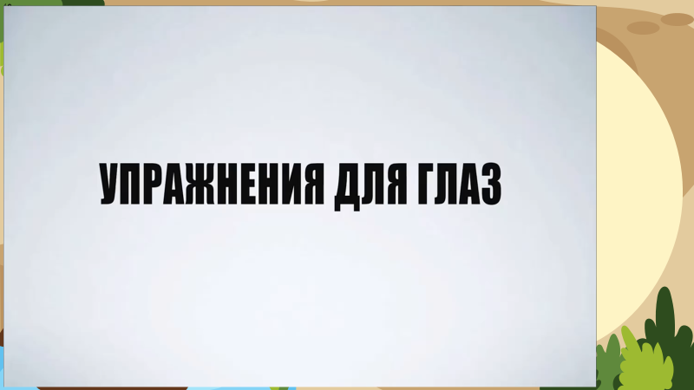  - Сядьте прямо и приготовьтесь следить глазами за шариком. | Выполняют гимнастику для глаз
- Отлично, молодцы ! И мы вместе с лягушкой -путешественницей перепрыгиваем на 3 кочку.
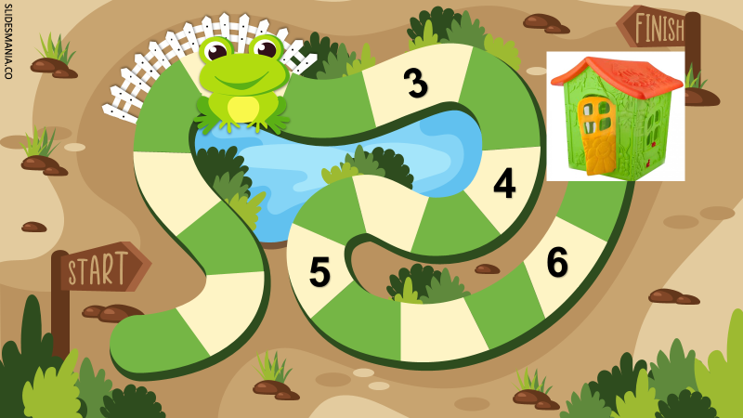
 | - Дети, посмотрите на доску и прочитайте задание.  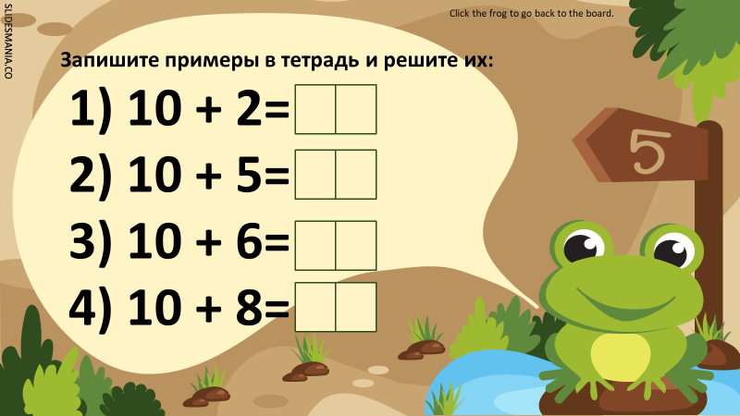  - Сейчас мы будем работать в тетрадях ручкой. Отступаем вниз 2 клеточки.  (имя ученика), веди класс. Диктуем пример, записываем его на доске, решаем и фиксируем ответ.  Каждый пример педагог вызывает ученика.  Разрешить учащимся доступ к комментированию презентации в ZOOM.  - Ребята, посмотрите на доску. Примеры решены верно. Поднимите руку, кто не допустил ошибок? Благодарю Вас!  - Внимательно посмотрите на ответы в примерах.  Вы заметили, какая цифра записана на первом месте в этих числах , если смотреть слева направо?  - А какая цифра на месте единиц?  По завершению работы удалить комментарии, выбрать – «мышь» и переключить слайд презентации. | Один ученик читает задание: запишите примеры в тетрадь и решите их.  Ученики поочереди диктуют примеры, записывают их на виртуальной доске и фиксируют ответы.  Остальные работают в тетради.  10+2,10+6,10+5,  10+8  Сигнализируют педагогу, кто выполнил без ошибок  Отвечают на вопросы:  - цифра 1  - та, которую мы прибавляли
 | - Дети, сейчас мы сформулировали правило сложения с 10. Давайте найдем его в учебнике стр. 23 и прочитаем.  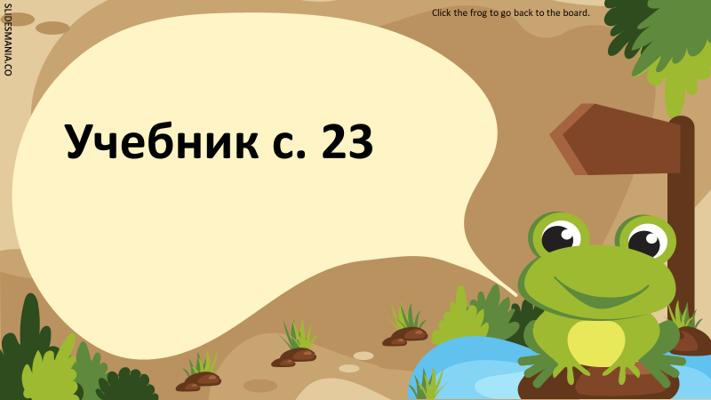  (имя ученика), прочитай, пожалуйста правило вслух, а остальные ребята следят за ней по тексту и читают про себя. | Работа с учебником на стр.23, прочтение правила
Благодаря вашим знаниям наша путешественница все ближе к своему дому.
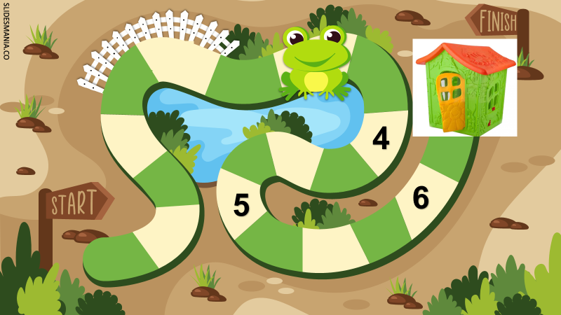
Первичное закрепление изученного | - Ребята, давайте поиграем и поможем Лягушке собрать шарики в корзинку.  Итак, в 1 корзинку ей необходимо положить шарики с числами, сумма которых равна 17.  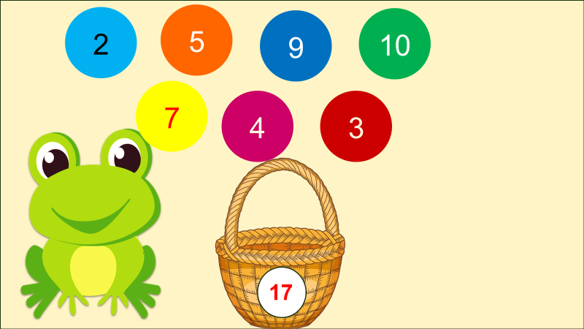- (имя ученика), какие по цвету ты положишь?  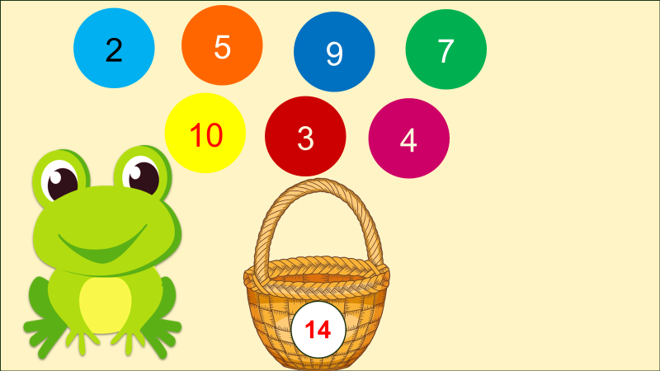14 , (имя ученика)?  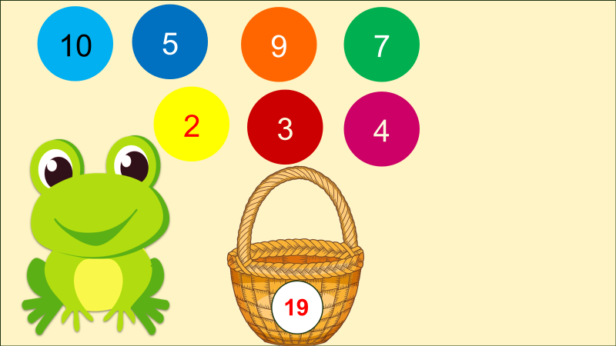19, (имя ученика)?  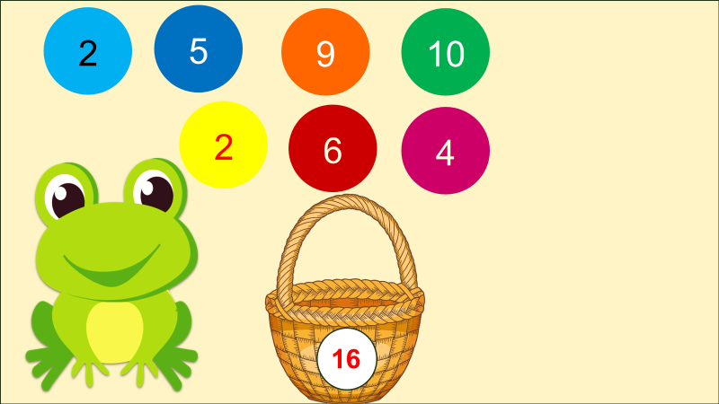16, (имя ученика)?  - Отлично выполнено задание! | Поочереди диктуют цвета шариков, которые должны лежать в корзинке, где первое из чисел – это 10.  17-зеленый, желтый  14 – желтый, розовый  19 – голубой, оранжевый  16 – зеленый, красный
Посмотрите, наша путешественница уже на 5 кочке
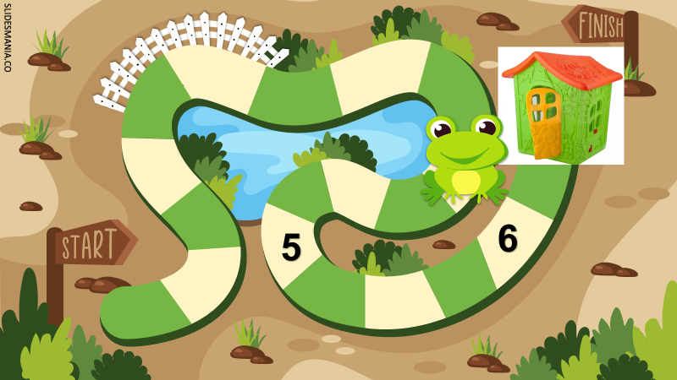
Физкультминутка | - И она предлагает нам немого отдохнуть.  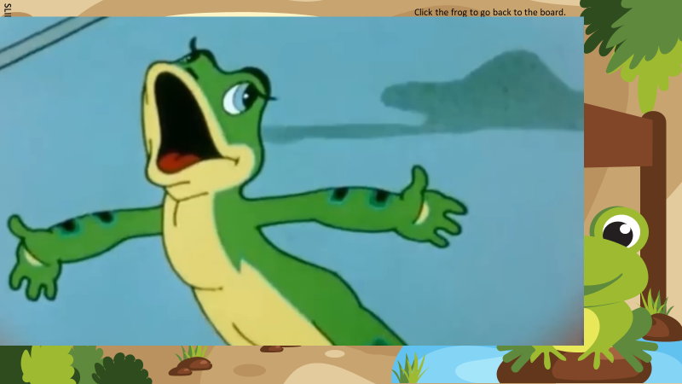  - Давайте встанем возле рабочих мест и повторим движения за Лягушкой - путешественницей. | Повторяют движения за лягушкой под музыку
Закрепление изученного | - Ребята, наша героиня уже скоро будет дома. Осталось последнее задание.  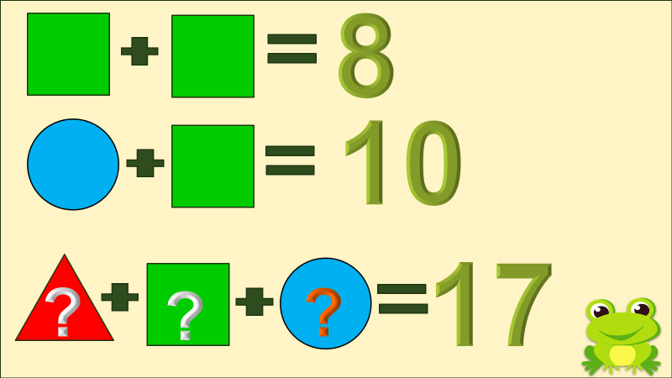  - Решите логическую задачку. Определите, какие числа должны быть записаны в этих геометрических фигурах, чтобы равенство внизу было верным.  - Кто догадался, чему будет равен квадрат?  Впишем числа в геометрические фигуры.  - Кто желает решить задание на доске?  Разрешить учащимся доступ к комментированию презентации в ZOOM  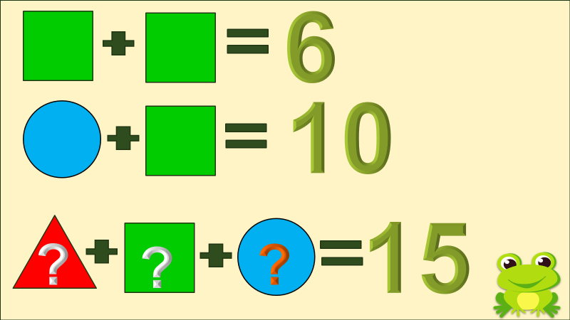  По завершению работы удалить комментарии, выбрать – «мышь» и переключить слайд презентации. | Решают устно логическую задачку, вписывают результаты в геометрические фигурки на виртуальной доске, выбирая режим - «комментировать» Аргументируют ответ.  Ответы: квадрат - 4, круг - 6, треугольник – 7  Ответы: квадрат - 3, круг - 7, треугольник - 5
- Посмотрите, путешественница уже миновала последнюю кочку. Мы сделали это! Теперь она дома.
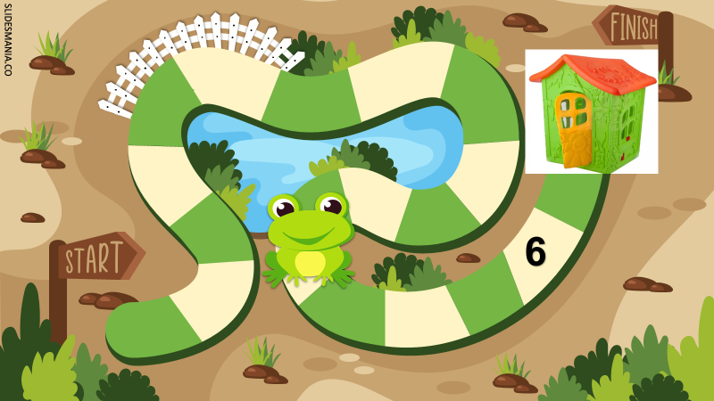
Рефлексия учебной деятельности на уроке | - Ребята, вы сегодня хорошо поработали! Давайте подведем итоги:  - Чему вы научились сегодня?  - Вам понравилось путешествие? Кивните головой.  - Какое доброе дело мы сделали сегодня?  - Что больше всего понравилось?  - Путешествие показало, как вы уже много знаете и умеете. | Отвечают на вопросы:  - решать примеры на сложение с числом 10  - помогли лягушке вернуться домой
 | 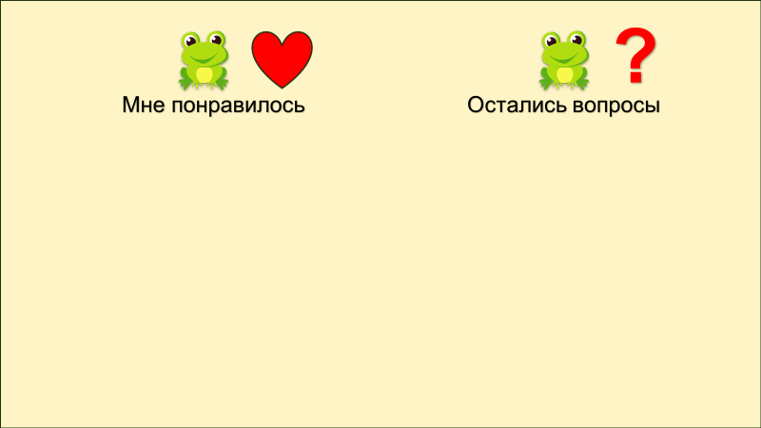  - Ребята, оставьте мне на доске ваше настроение от урока с помощью меток: слева «сердечко», если Вам все понравилось, справа «?», если остались вопросы.  Разрешить учащимся доступ к комментированию презентации в ZOOM  - Я рада, что Вам все понравилось. А с теми, у кого остались вопросы мы при встрече обязательно это обсудим. | Самоанализ работы на уроке
 | - Всем спасибо за урок! Покажите свою ладошку в камеру.  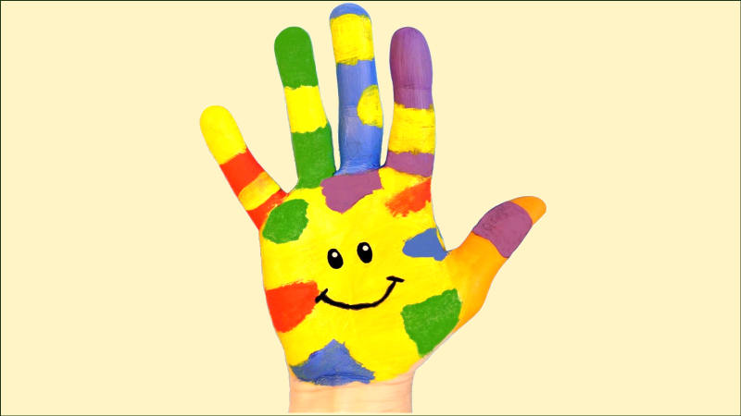  - Все участники дистанционного урока сегодня получают «пять» и до скорой встречи! | Прощаются с учителем, гостями и друг с другом.

